**ALTERAÇÕES HEMATOLÓGICAS CAUSADAS PELA ANESTESIA COM PROPOFOL - REVISÃO**

**Millena Nunes Fonseca1*, Isabela Fernandes dos Santos1, Jade Terra Schwarzenberg1, Laura Moreira Bastos1, Victória Pereira dos Anjos1, Yasmin Emília Rodrigues da Luz2, Suzane Lilian Beier3 .**

*1Graduanda em Medicina Veterinária – UFMG – Belo Horizonte/MG – Brasil – *Contato: millenafnunes95@gmail.com*

*2Médica Veterinária Autônoma*

*3Professora de Medicina Veterinária – UFMG – Belo Horizonte/MG – Brasil*

**INTRODUÇÃO**

Na medicina veterinária, muitas vezes, recorrem-se a fármacos anestésicos no intuito de promover a contenção animal ou auxiliar na sua manipulação, seja durante uma simples coleta ou durante um procedimento cirúrgico. Entretanto, apesar de ser um avanço na área, sabe-se que toda substância farmacológica, além de benefícios, pode acarretar alguns efeitos colaterais4. Nesse contexto, estudos relatam que alguns fármacos, utilizados na indução e manutenção da anestesia, foram responsáveis por ocasionar desequilíbrios em função dos radicais livres, resultando em quadros de linfopenia3. Sendo assim, é de extrema importância a monitoração de animais que foram submetidos a procedimentos anestésicos para que esses efeitos sejam minimizados4. Além disso, em virtude da sua rápida depuração e distribuição,o propofol é um fármaco considerado de escolha em muitos protocolos e, por esse motivo, deve ser realizado um estudo mais aprofundado acerca dos seus efeitos colaterais1,5.

Diante disso, a presente revisão de literatura, tem como objetivo abordar possíveis alterações hematológicas em decorrência da administração do propofol.

**MATERIAL E MÉTODOS**

Para a elaboração dessa revisão foram utilizados artigos científicos encontrados na plataforma “Google Acadêmico”, bem como a utilização de livro didático relacionado à Anestesiologia Veterinária, além de dissertações de mestrado e teses de doutorado.

**REVISÃO DE LITERATURA**

Fármacos administrados durante os protocolos anestésicos podem afetar consideravelmente parâmetros hematológicos em virtude de reações oxidativas, o que possui grande relevância quando se leva em consideração o pós-operatório do paciente, já que isso contribui para a sua imunossupressão1,3. Entretanto, essa não é uma relação totalmente elucidada1,3.

O propofol é um fármaco intravenoso amplamente utilizado na indução e manutenção anestésica e que age por meio da interação com receptores do tipo GABA1. Estudos sugerem que a utilização desse fármaco em infusão contínua ou não, estaria relacionado com a redução da contagem de células eritrocitárias2,3. Somado isso, observa-se efeitos em diversos sistemas, a exemplo do sistema respiratório e nervoso e, de relevância para o presente estudo, destaca-se as interferências no sistema cardiovascular, em que observa-se uma diminuição da resistência vascular e vasodilatação, fatores que podem culminar em alterações hematológicas1, 3, 4, 5.

Este fármaco, por ter estrutura fenólica, possui como característica a função de modificar a conformação da membrana de eritrócitos, o que aumenta a sua resistência frente a estresses mecânicos, o que evita quadros de hemólise2, 3, 5. Quadros como esse só foram observados após a administração contínua de propofol, porém sem alterações significativas no padrão eritrocitário5. Somado a isso, estudos demonstraram uma redução nos valores de células vermelhas em cães anestesiados com infusão contínua de propofol, entretanto, sugere-se que essa alteração seja em virtude da capacidade desse fármaco de gerar uma hipotensão, associada à vasodilatação esplênica, o que culminou no sequestro esplênico5. Além da redução eritrocitária, também são observadas reduções no valor do hematócrito e redução no teor de hemoglobina também associadas à esplenomegalia3, 5. Esse aumento do baço foi comprovado em diversos estudos por meio da ultrassonografia3.

Em relação às plaquetas, estudos relatam que a utilização do propofol não afeta a agregação plaquetária, entretanto pode causar disfunção plaquetária, como já demonstrado em humanos5.

Um estudo recente demonstrou os efeitos da infusão contínua de propofol, associado (TG) ou não ao tramadol (CG) no padrão hematológico de cães, para tanto a anestesia foi mantida e induzida com propofol na dose 10mg kg-1 ; 0.7mg kg-1 min-1 , respectivamente2.

**Tabela1:** Parâmetros hematológicos de cães anestesiados com propofol com e sem tramadol antes da indução e em intervalos pós indução3.

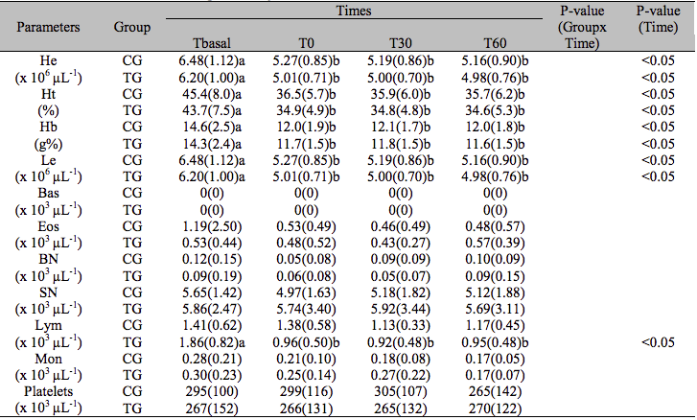

Os resultados mostraram que houve uma redução no padrão hematológico, entretanto sem diferenças entre os grupos com e sem tramadol, o que confirma que essa redução ocorreu em virtude do sequestro de glóbulos vermelhos3. Em relação ao padrão leucocitário, a diferença nos valores antes e após a indução do propofol pode ser justificado pelo estado de consciência desses animais, que poderiam causar situações de estresse com interferência nos resultados3.

**CONSIDERAÇÕES FINAIS**

O propofol é, muitas vezes, considerado como anestésico de escolha, tanto para a indução, quanto para a manutenção anestésica em virtude do seu grande potencial de depuração e rápida recuperação. Entretanto, uma gama de estudos já demonstraram que esse é um fármaco com interferências hematológicas e, por esse motivo, deve ser administrado com cautela, principalmente em animais anêmicos e ou imunossuprimidos. Ademais, cabe ressaltar que não somente o protocolo anestésico pode acarretar em alterações no perfil hematológico dos animais, mas também a contenção física no momento de coleta, principalmente em felinos6. Sendo assim, esse é um fator que também deve ser levado em consideração no momento de avaliação dos exames.

**APOIO:**

 ** **